CURVA DI GAUSS

- Cosa fare: ricavare la curva di Gauss
- Strumenti: pendolo, cronometro, righello.

Procedimento:

- Sposta il pendolo fino a una tacca di riferimento del cartoncino (o usare il goniometro) e lascialo partire. Lascialo libero di compiere alcune oscillazioni prima di iniziare la misura, in modo che il moto si regolarizzi.
- Misura il tempo T₁₀ impiegato dal pendolo per compiere dieci oscillazioni complete. Presta attenzione per evitare errori di allineamento.
- Ripeti la misura più volte possibili.

Dati raccolti:

Registra i dati nella tabella.

- Colonna 1: contiene il numero progressivo della prova.
- Collonna 2: contiene il risultato T₁₀ della misura del tempo impiegato a compiere 10 oscillazioni.
- Colonna 3: contiene il periodo delle oscillazioni

Numero della prova | T₁₀ (s) | T (s)
1

2
3
4
5
6
7
8
9
10
……
……..

Supponiamo di aver ottenuto le seguenti 40 misure:

10,55 | 10,67 | 10,46 | 10,48 | 10,74 | 10,72 | 10,53 | 10,95
10,76 | 10,84 | 10,98 | 10,95 | 10,49 | 10,81 | 10,62 | 10,75
10,59 | 10,63 | 10,77 | 10,66 | 10,74 | 10,56 | 10,73 | 10,78
10,86 | 10,52 | 10,69 | 10,60 | 10,70 | 10,88 | 10,61 | 10,73
10,64 | 10,68 | 10,71 | 10,66 | 10,72 | 10,65 | 10,57 | 10,60

Elaborazione dei dati:

- Suddividiamo i dati in classi di frequenza, cioè definire degli intervalli di ampiezza determinata e contare quante misure cadono al loro interno, per meglio valutare la loro distribuzione.

CLASSE | 1 | 2 | 3 | 4 | 5 | 6
AMPIEZZA | 10,40 – 10,49 | 10,50 – 10,59 | 10,60 – 10,69 | 10,70 – 10,79 | 10,80 – 10,89 | 10,90 – 10,99
FREQUENZA | 3 | 6 | 12 | 12 | 4 | 3

Riportiamo le varie classi di misure e loro frequenze su un istogramma (foglio EXCEL):
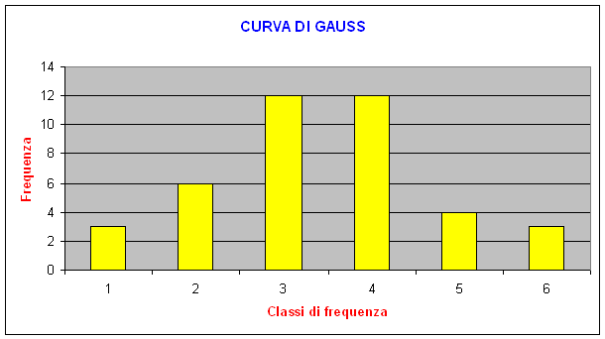

L’istogramma, come si può notare, tende ad assumere la caratteristica forma a campana, cioè rappresenta un’approssimazione della curva di Gauss. Tale approssimazione è tanto migliore quanto maggiore è il numero delle misure effettuate.

Sempre dall’analisi dell’istogramma, si nota che la maggior parte delle misure si addensa intorno al valor medio.

La media delle misure ed il relativo errore (deviazione standard) si ottengono sempre grazie all’utilizzo del foglio elettronico EXCEL:

Pertanto, il risultato della misura è:

Conclusioni:
………………………………………….

